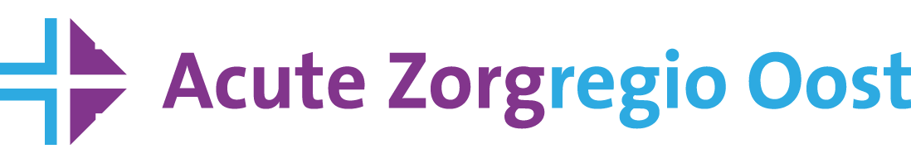
organiseert op 13 juni 2018 de AZO-scholingsavond
Weet jij wat kan, wat mag wat moet?
Over thema’s die net zo belangrijk zijn als goede zorg en die in de acute zorg belangrijke onderwerpen zijn.

- Ethische dilemma’s: de discussie hierover maakt het niet altijd even makkelijk voor de hulpverlening om zijn zorg zonder ‘schuldgevoel’ te kunnen verlenen .
- Donaties, hoe actueel kan het zijn? Het kabinet is een nieuwe wet aan het voorbereiden en tegelijkertijd komt er mogelijk nog een referendum. Wat kan de hulpverlening bijdragen?
- Forensische geneeskunde: Wat gebeurd er als je als hulpverlener onderdeel wordt van een plaats delict? Wat mag ik wel en niet zeggen/doen? Wat of wie beschermd mij als hulpverlener? Allemaal vragen die antwoorden nodig hebben.
- Als afsluiting komt wet- en regelgeving (en de nieuwe privacywet) aan de orde om zoveel mogelijk de antwoorden te geven.

Doelgroep: Meldkamer- en ambulancemedewerkers, SEH-verpleegkundigen en artsen, huisartsen, specialisten, (IC/MC) verpleegkundigen, politie.
Locatie: Radboudumc,
Avondvoorzitter: Nog niet bekend

Programma:
18.30 – 19.00 Ontvangst en registratie
19.00 – 19.30 Ethische dilemma’s – dr. Anke Oerlemans, wetenschappelijk onderzoeker IQ healthcare
19.30 – 20.00 Forensische geneeskunde – dr. Bertine Spooren, forensisch arts
20.00 – 20.30 Pauze
20.30 – 21.00 Donatie – Marloes Witjes, promovenda Intensive care Radboudumc
21.00 – 21.30 Privacy- en wetgeving in de acute zorg, Marlies Morsink, Wilma Duijst????

Meer informatie of wil je deze scholingsavond bijwonen? Dit kan via www.azo.nl
Accreditatie is aangevraagd bij de ABAN en V&VN

